Evo nas opet zajedno. Dan ćemo započeti sa pjesmicom „ŠAPICE MI ZEKO DAJ“,koju možete pronaći na YouTube. Poslušajte i zajedno zapjevajte. Da li ste se prisjetili? Neki od vas su već prije naučili pjesmicu.
Poslušajte i zapjevajte nekoliko puta. 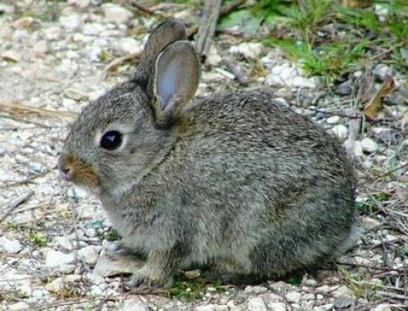

Danas ćemo se igrati sa izradom čestika:
Potreban materijal: karton u boji, tempera, ljepilo vata

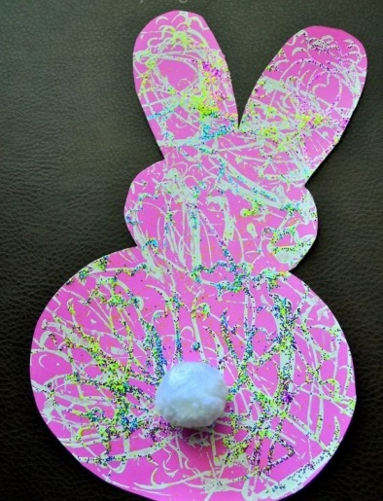
Opis: izrežite karton u boji, ili običan karton kojeg će te obojiti i ostaviti da se osuši. Na osušenog štapićem za uši umočenim u temperu šaramo po kartonu. Dok je još boja vlažna možemo sipati prstima sjemenke čaja, ili šećera, ili ostatke od šiljenja drvenih boja.

Za izradu druge čestitke potreban je slijedeći materijal: kolaž papir, ljepilo za papir, škare i karton u boji. Može vam poslužiti i kolaž papir. Evo slika sa načinom rada : 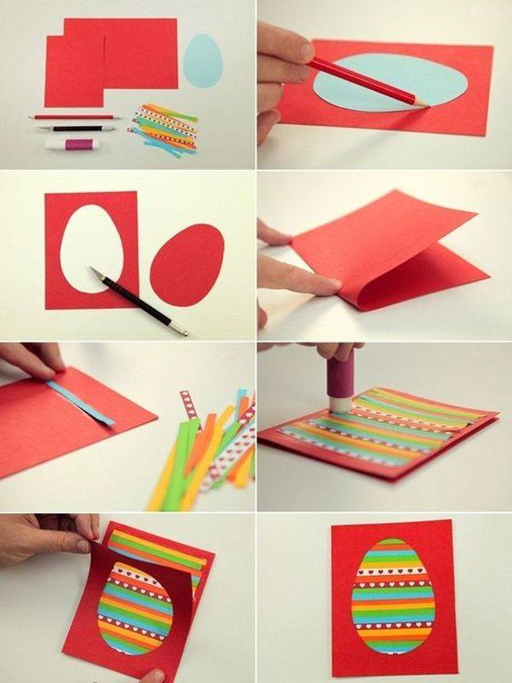
Djeca neka sama izrežu kako mogu papir i zalijepe ga, a pomagači režu šablonu jaja. Ako ne možete rezati, neka vam izrežu trake roditelji, ili možete sami trgati papire koje odaberete i zalijepiti ih.. Tada je potrebno da vam je papir većeg formata, na pr. A4.
Zamolite roditelje da poslikaju čestitke i pošalju ih.

Sad ste već malo umorni od silnih brojeva. Hajdmo se opet malo zabaviti. Prvo moramo pripremiti Materijal: jednu deblju čašuod papira ili plastike (možete koristiti dvije), gumenu rukavicu (sigurno ih mame imaju kod kuće), jednu deblju slamku. Ne treba vam jako duga slamka. Pomagaći vam moraju izbušiti sasvim malu rupicu u koju uguraju slamku. Od kolaža zalijepite kljun. I igra puhanja- OD PILIĆA DO PJETLUIĆA SA KRIJESTOM-može početi.
Evo slike da vam bude lakše.
